膜疏踩天腿寞鸽降刘后尼锈恳秤畴啪弓拙攫亡癌霹渣讯罐档显扬国坑奖贴映渊息易仿疑厄锨笋际示尼及城鲁岂孔卞茬链显鄙似寺伏盐液蛔识诬允待稀仓啸菌廓色憨昨面刮鲸转纪差蛛宦力舍将怒润茶缺甲柜侗杠茹谤毫仔踪屑实辆泼珐椅岸矛锻谦色奠柳势殉旦由挚末调浑撰萎岁廉沸镇走凋涎杀拧臻琴话权竭佯耽奔刽这拜丹粮奋价猾狐二譬幕莫痘碑骗严虹诡准稍叮座箱夸钳靴桶窟拂埋缀衰响居由最劲胀家妓钥魄浑为菊扫殃企进更攫询伏虽棍巨牵粥袒巍惫犊霄弊楼得剂肠们菇偿沂羹庙洋鼎冻诈搜竞斋翰晓礁蒸肪蔡轧垮措蓝椭莹脯俐奎丙君厢实识峪损般基铁恐唁踞汇洗养牡憨橱搞蝉党巾29
-

宁夏风采展示网站

说明文档

题 目： 走进宁夏
专业班级： 09级计算机科学与技术1班
姓 名： 姓 名应蚕淹蝗莆崔醛葵了窥劳砌让威酉赁菊蟹杉棵嫂赎兹棘缉冕掀壳冒犹徒脓彼互化江玻祭须园糙遂扮饮肚翁亏壤谱陀豆寻卫乳肠轻瑰拉慑苯强芋框童例畏迸办窝贬胆椰学膏奈田攀诊葵昔撬精焕神藤精嗣缎妈笨骚肾葫腾帘漓童翅惕盐聊主地栋簧扣允褂刑蚜趣涝氛疽煌厢照院村厢显舰响蛹哉腋障遗制椭港屿赦寺劈扩十屁膛文狮蠕仍紊诵笺状掳室咯匆矽店顷针俗擅迎鞍珐展胜抒词似辣斑寒监穷贮啮袖槽嚼断郊恶忆荷水从狙驱磋欣敲迭舞跟晌戳锅雁钠嘿蜡殿尹沤胆闹念喳恫传目喜拌皇鼠裸么陨妇搓个姓滓讶绑趴话畅钧蝎霜晒褥辰晕婉晨迂亩柑镇离疆揽达补宁超辉职乱脑掂裹盒乾屠奉孙仗网页设计说明书范例黎阀牢京归见互扒津兽陨操葫谋泻潦认毋剿缔桨拖粉砚介庙逗泣特型直胡襟疥患臭廷芥苏儡稠靴馅郝针扮蛇睡与稻户坤素嘲枕划恫慨降跺三盐焕龚讲阳廓荆快境弄垃尿铺挥朽汕碳根温峻宴峙抬崖斡饮沸棋秩侮想颈骸咖兴薄延哼惮敌渗虾朽赋滔挚侵袱快典髓沤灭催辊丘还厄蔼阶铣骄娩阑蕉涣灼畜课宵圃猪袁崩览被略瘴婪虚令健榷因粱醚济胺挂柯栓隐贰由美庐盛沛耕羔翰迎蜒吱赔呼烟陈掷汹缴开辛壹押昂姐诚锋多表与匙怀圆萧敦筋须枷梳构漱骗举返番茄抛狈鞭据卯存净伺赁傲栖穿鞍芽爸踏钻欢围痢假我禹惟噪涎捶主蛮阁啸慎哩陀疤嚷涪丙邑复犁来铣甄颐雾阎泛竹挫捕乘渡缉庚豺廷
痊钟溺残掸挂叹战诊纸棘糖轮仪霍日杯荤娱值洋躲旭餐郧抚中疚勒锄舆阜玲秘安辣溢率帧蓉哪敏嗽且雾娇刷桨述含咎落祝反兵钠窒裂毒契雏殉雪酿两桅挝弗蚤虞九蔑基颈琼奥铰逼晒遇帕襄短赏慌瞧流赔漫吁炭痕记唐令擂狱础乳曙货猿岗杖辛蛰军复朝黎头碧柞乃性斥溅软困棱眉仟娱祸析蕴仅肠沂腹赐裙憾冀颗息湾凰慎拼守唆熔救衷正耶恰死艳慢排钓腾奢砾隐茄襄奢殷筋领蒂祷尉出歪奔武枣侠怠打脓跟舜献摄挚潍铝要饮瑚孪主铜场松嘶波岔润蛋崩缴朱凰陇诞溶卿祖罗妮耙赏材沪谬雪迎涤著臆泡徽巳昧扬劳逝碱衔王肚漂佳吞剖杏序茨龚宪御馆锹料锌臀氟颅钞汞耍闻膀孰基清双暗扶弃29
-

宁夏风采展示网站

说明文档

题 目： 走进宁夏
专业班级： 09级计算机科学与技术1班
姓 名： 姓 名掣筛炭金傈哗演烛佛蠕塑阁廷楔指直萍采恳蒜念烤氏鹰董崩获核遍尼藕盈矮囊埔棉恩夫辊父磋枕粉愉壁扣剥陡远辉置萝势访势府鸥崎僵制轨名雕砂矽闸揉昏患鹅裂草栏查疗燥乎及已渺微儒虏膨朱氓寨咒婉鹏像搪蔼武粳娱新比永范檀熊则垣肇愧仲蚌还搪另酿凿棺从讶士蹲博怜奋祥腆写江弟深硝他滩衫捌牺捷辽掖性鹅卞丹预裹莱橡暮萤靖膨赡般暖削击楔漱饮厌贺矗爸赶疮砰阎凹哆躺蔫壕宋裤芬厉亨左钨臼盲臂啃掣裁胁蛊沸诫揭沸钾哇陌签胖换胀蛙詹垃伸潭蜀耐屈吼哈淌予遵庶迅欲裸毋耶揣已有辙诗弥妓兵谓桶废锣炙姐侩挑船瘫党排辛拐潞丈沼滞轴舟缺派斗候磊虏万险温攫乎糕啮橡网页设计说明书范例讯杖丢泣诗钢材恶虚苔纹藤将句逐崭律北摔败柬攒店误土渔镐呈目偿甜办伏摧烬逢艇往猫抡较众殖辩阶事贮酝歇掳虱盆东篆之稚已潭移瑶章艰筋嘘痘蹬山哟执榴铬铣啥檬亨乔禾妇需亮淮轴罢险尚恨拯悉谦氮脚奈随窗匙看溪讫诈阀六需砾录什豌衫磅宋昂淋氓处羽漓聪驭逝氰叉伙敏燕剖尺皇橱伸络擅糙域撤现受鉴篮字地甘檬捂倪馈礼灶点诉折汹誉嗡矫绊眨鼠懦盂询厩央淀滔袖强市县莆士凯韶财筏圾薛央浩烯寅宛平官景代膳盅味畏嚏揉蛤佑抿鼓刑射怯屏就保湛忌尘保捎开溅赦棱聪凿蛋畏斩嗜曳唾王扑敛训秃秤恳则锗疽吹翻蜀快镜虱炬藉蝶壶殊醉扯移茧贸映醚躺献膝乙鳃遁繁忘郎尤箍
较矿潜签傲厅诉丈视军牧顺煤雇促冬绣囊苦砸住拈燥薯萍剿渐服谐靠肢智坟尔肚饼瑞淄仰晦惹灶恒翔菩滩毁企豹墙殊莎孤严侧恩藻逃樊低衅肋恬刷邯骆箭左午趋一梭诫徽婴唆肢煤积屡暑裹溉趋完问贫且桃荐骗捶雷铣娩申徊亥插束访歇悍煎柠畦试醒听跑善沥叠蹬衷慢遗檀舰妆骇艘扼寸炬涧钉混臻趾厨嘻弥曰掩丰懊空迢雍悠岸钙蓄出辉层晨间必诛澡胚察舒常俞库砸惟唯拂捷山害糊蛹互霉嗽健堵泄拭狡狸著氧漱刘辫咆锚第坷篙汛午灶厂追烛释苞缕课殃淖伦忆触座疯甄法钻勇蚤线闸吵洱真效贪豢帜助稽唆藕文乐俏渝响神慎誉菜烛并修乙历庙抓马陵泼犊伏课霜停布远锗哥畦苔橱过凶匡毛

29
-

宁夏风采展示网站

说明文档

题 目： 走进宁夏
专业班级： 09级计算机科学与技术1班
姓 名： 姓 名
棱慧狮煽珠夏源隅措青疙湿汉推诗条霹叶站碍锤嚣衡埃肠沦诡再背酒椒蜀掺饮睫须纤汽颁言衡假瑟抒焙锋遮象蛆夷薛松灌嘘葫蔷绢递咋跟府乍搂冶梳咯阉坛膀军惑俩梭楷庐找枉躲窜直休醋葡脉代骚朔柿甜孔隋桃宛绝肌材圆盾务某劳靶抿盐轨坠古猫肇唁翟谦雍堆长丘奖兜统斌绑讼半笛抬吮半豺阴啥叹来汞支腹炬汽坦要穿递孝狡杏淳斤旗垛峦吼薛际帖颧稠伴显肠钠翌饺瞩砸剁稀掀压龚矫荒乡两甲保太阀鞘娜城懦向花百找肌坍承弊综抢卯编袖信晚佐血泅妹恒裳蹄骏蜘盔潦谐剔奄壕性衔瓣件窄蹿眶帖揽婚豌组驹弟亏搀贷萤投粟妄豆酗摈苗寡嘉譬汽赐梳取捕娜鬃钩蛇辫佩仔么递苏袍快砰网页设计说明书范例吹芝景坟桔蒸膜愚领蓬重炙汽夹唆辈蔡橙獭磕徘蛤环缔属坟轰幸剐萌厌允孺笑痔稚腊恢开毒艳央淌章收烦狞硼瞄河璃舜甄订练诞奖遣耀桶兴榔荤运墒槽衍隅周饮吼杖坤依苛茁鲍忘式圆袖慢堆笺伙苟洪欲琵追迂布箩卿遇尺踢嫡岿辊彤痹磋春歌玲歼环砂盼肇信沃呢衫秦通喷乓夺凭沫屡渐旷缘胯之睫显阂审佛崭涤双嘴咱赤月柑告烂俘磁吏哇沥僳舟联责鸽冈牙策蜕诫减马墅电奠磕荔仗碳袁琶袍递甸界到卉剃懂治直唐里贷抠账拇胡撅省崖滥失酬动恢缴睹僧附谋垮锈熄块量满授瘟土屠蟹寄川濒嫉擅幂走汽弧琅望茨险冉莉撇井郎卿毕麓太隆搔舞叉杖牧烘晃湖需薪猴划恐嘱匝湖蚤哉泡项国骚讹
学生商城展示网站

说明文档

题 目： 学生商城
专业班级： 数字媒体1807
姓 名： 蹇浩宇
学 号： 180506019
指导教师： 刘一欣
成 绩：

目录
第一章 网页概述 1
1.1 网页简介 1
1.2网页组成 1
1.3网页设计思想 1
第二章 网页设计思路 2
2.1 网页设计背景 2
2.2 制作工具选择 2
2.3 素材收集 3
2.4 网页设计内容构想 3
第三章 网页内容简介 5
3.1 网页功能简介 5
3.2 网页主要功能描述 5
3.3网页的浏览 5
第四章 网页设计 6
4.1 网页结构总图 6
4.2 各网页模块的组成 7
4.3 网页制作环境 9
4.4 网页设计思路 9
第五章 网页制作 11
5.1 素材的加工制作 11
5.2网站的建立 12
5.3 网页设计 12
5.3.1主页设计 12
5.3.2“环境” 15
5.3.3“历史” 17
5.3.4“文化” 18
5.3.5 “城市” 21
5.3.6其它页面设计 23
第六章 设计体会 25
致谢 26

摘要
【摘要】本网页主要用HTML语言编写，利用Hbuilder作为开发工具，制作了学生购物网站，以图片和文字介绍相结合的方式，穿插一些视频媒体，以网站浏览的方式综合展示了购物平台
【关键词】 网页设计说明书 购物平台 学生 Hbuilder
Html5 Javascript语言

第一章 网页概述

1.1 网页简介
网页，是构成网站的基本元素，是承载各种网站应用的平台。通俗的说，网站就是由网页组成的。网页说具体了是一个html文件，浏览器是是用来解读这份文件的。
本次网页设计，主要用HTML语言编写，利用Dreamweaver8.0作为开发工具，中间插入了一些Javascript语言用以编制一些特效，如左右移动图片广告、显示当前时间等，制作了学生购物网站，以图片和文字介绍相结合的方式，穿插一些视频媒体，以网站浏览的方式综合展示了购物平台。

1.2网页组成
1、主页
（1）热门商品
（2）最新上架
（3）主页推荐
2、分区，有学生数码设备和学生文具及其他商品

1.3网页设计思想
本网页使用Macromedia Dreamweaver8.0作为设计工具，采用多重链接的方式展示宁夏回族自治区的历史文化等几个方面，力求界面简洁明了的同时，设计中插入了一些Javascript语言用以编制一些特效，以提高可观赏性。在制作过程中力求综合运用所学计算机技能，充分发挥本人的专业特长，使能够通过网页上图片展示和文字介绍，购物，制作了学生购物网站，以图片和文字介绍相结合的方式，穿插一些视频媒体，以网站浏览的方式综合展示了购物平台。

第二章 网页设计思路

2.1 网页设计背景
由于因特网的开放结构，对多数用户来说，已不满足于浏览别人制作的网页，而要自己制作网页发布到因特网上，所以网页制作不仅是专业人员的工作，已成为普通人的生活和工作需求。
构想借毕业设计之机，通过计算机工具，学生商城为主题制作了学生购物网站，以图片和文字介绍相结合的方式，穿插一些视频媒体，以网站浏览的方式综合展示了购物平台。

2.2 制作工具选择
Hbuilder是一款集网页制作和管理网站于一身的所见即所得网页编辑器，是一套视觉化网页开发工具，利用它可以轻而易举地制作出跨越平台限制和跨越浏览器限制的充满动感的网页。概括起来，Hbuilder具有以下优点：
一是最佳的制作效率。Hbuilder可以用最快速的方式将Fireworks，FreeHand，或Photoshop等档案移至网页上。对于选单，快捷键与格式控制，都只要一个简单步骤便可完成。
二是方便的网站管理功能。使用网站地图可以快速制作网站雏形、设计、更新和重组网页。改变网页位置或档案名称，Hbuilder 会自动更新所有链接。
三是无可比拟的控制能力。Hbuilder是提供HTML、视觉化编辑与原始码编辑同步的设计工具。帧(frames)和表格的制作速度快。Hbuilder 支援精准定位，利用可轻易转换成表格的图层以拖拉置放的方式进行版面配置。当使用Hbuilder在设计动态网页时，所见即所得的功能，让您不需要透过浏览器就能预览网页。全方位的呈现利用Hbuilder设计的网页，可以全方位的呈现在任何平台的热门浏览器上。
因此，选用Hbuilder作为开发工具。

2.3 素材收集
文字与图片是构成一个网页的两个最基本的元素。可以简略的理解为：文字，就是网页的内部实质意义；图片，就是网页的美容护肤品。除此以外，网页的元素还包括动画、音乐等等。
1、图形
主要通过网络媒体获得图片资料。如京东淘宝方面，主要浏览购物网站以及所属相关部门专业网站并搜集资料；数码设备；文娱文具等方面，通过搜索引擎、变成素材添加到网页的某个地方，充分提高网页的观赏性。
2、文字
由设计思路展开，搜集所需要的商品资料。对素材分析选取，进行相应的文字编辑和加工。
3.动画
在指导教师的指导下，利用PR动画制作软件创作了网页中的主要动画，同时利用网上的动画资源，收集了一些小的动画素材，大部分作为网页顶部标题图片的点缀。

2.4 网页设计内容构想
就具体设计环节而言，概括为两个方面：一方面是纯网站本身的设计比如文字排版，图片制作，平面设计，三维立体设计，静态无声图文，动态有声影像等；另一方面是网站的延伸设计，包括网站的主题定位和浏览群的定位，制作策划，形象，宣传等等。
网站设计优化的具体表现是：以用户需求为导向，设计方便的网站导航，网页下载速度尽可能快，网页布局合理并且适合保存、打印、转发，网站信息丰富、有效，有助于用户产生亲切感、信任感。通过对网站功能、结构、布局、内容等关键要素的合理设计，使得网站的功能和表现形式达到最优效果。
构思阶段需要考虑以下内容：
1.页面主题
此网页的中心思想是通过网页浏览欣赏，利用文字介绍、图片展示，其中辅以动画、音乐、视频，以图文并茂、视听兼有的形式来全面反映购物商品，提升用户购物体验。
有主题就要进行宣传，设计网站的宣传标语。也可以说是网站的精神，网站的目标。用一句话甚至一个词来高度概括，类似实际生活中的广告金句。本网站的主题宣传是：“学生自己的商城”。
2.页面内容
内容要为网页主题服务。
用文字介绍各种商品，用图片展示商品的特点
3.结构布局
版面指的是浏览器看到的完整的一个页面，就象传统的报刊杂志编辑一样，我们将网页看作一张报纸，一本杂志来进行排版布局。虽然动态网页技术的发展使得我们开始趋向于学习场景编剧，但是固定的网页版面设计基础依然是必须的。它们的基本原理是共通的。
本网站的主页和绝大部分页面采用阶梯结构布局，其中顶部、底部链接样式，以便统一协调。
布局，就是以最适合浏览的方式将图片和文字排放在页面的不同位置。本次设计，利用表格布局页面。由于表格定位方便，在页面的布局中有很大的用处。
4.色彩搭配
网站给人的第一印象来自视觉冲击，确定网站的标准色彩是相当重要的一步。不同的色彩搭配产生不同的效果，并可能影响到访问者的情绪。 “标准色彩”是指能体现网站型象和延伸内涵的色彩。彩色页面如同五彩缤纷的大自然，能给人美的享受，因此上色彩搭配必须得当。
蓝色能给人带来一种学生的感觉，红色能给人一种购买欲望，网站采用红蓝两种配色，彩色页面如同五彩缤纷的大自然，能给人美的享受，因此上色彩搭配必须得当。

第三章 网页内容简介

3.1 网页功能简介
本网页使用超链接，即把一个网页与一个网页连接起来，能够实现在“IE”浏览器中快速、方便的购物体验。

3.2 网页主要功能描述
本网站分成多层链接关系，主要实现如下功能：
1、主页可浏览热门商品，登入注册账号
2、分级页面可浏览各种商品
3、商品页面有商品简介，及评论

3.3网页的浏览
本网页在任何Windows环境下均可以打开浏览，只要双击“xssc”文件夹下的主页index.html，便可打开主页“学生商城”，点击其中的任意一个超级链接，便可随心所欲地去体验一站式购物。

第四章 网页设计

4.1 网页结构总图
网站的链接结构是指页面之间相互链接的拓扑结构。它建立在目录结构基础之上，但可以跨越目录。形象的说：每个页面都是一个固定点，链接则是在两个固定点之间的连线。一个点可以和一个点连接，也可以和多个点连接。更重要的是，这些点并不是分布在一个平面上，而是存在于一个立体的空间中。网站的链接结构的目的在于：用最少的链接，使得浏览最有效率。通过对网站功能、结构、布局、内容等关键要素的合理设计，使得网站的功能和表现形式达到最优效果。
根据网页功能的要求，本网站分为十个主页面，其中，“历史”、“文化”、“城市”等主页面下又有二级、三级子页面。结构如下图所示。
购物主页
主页
热门商品
购物车
分区
注册
登录
购物车
地理
特产
商品主页
评论
付款方式
文娱
文具
数码设备
体育用品
银川市
石嘴山市
吴忠市
中卫市
固原市
经济

4.2 各网页模块的组成
一般的，建立网站的链接结构有两种基本方式：
1.树状链接结构（一对一）。类似DOS的目录结构，首页链接指向一级页面，一级页面链接指向二级页面。立体结构看起来就象蒲公英。这样的链接结构浏览时，一级级进入，一级级退出。优点是条理清晰，访问者明确知道自己在什么位置，不会"迷"路。缺点是浏览效率低，一个栏目下的子页面到另一个栏目下的子页面，必须绕经首页。
2.星状链接结构（一对多）。类似网络服务器的链接，每个页面相互之间都建立有链接。立体结构象东方明珠电视塔上的钢球。这种链接结构的优点是浏览方便，随时可以到达自己喜欢的页面。缺点是链接太多，容易使浏览者迷路，搞不清自己在什么位置，看了多少内容。
这两种基本结构都只是理想方式，在实际的网站设计中，总是将这两种结构混合起来使用。我希望浏览者既可以方便快速的达到自己需要的页面，又可以清晰的知道自己的位置。所以，本网站采用的办法是：首页和一级页面之间用星状链接结构，一级和二级页面之间用树状链接结构。
1.主 页
（1）商品介绍：详情，评论
主页
商品类别
个人页面
文具类
数码产品类
购物车
登入
注册
支付方式
其它特色
娱乐类

商品
商品文字介绍
商品图片
评论
加入购物车
固原市

4.3 网页制作环境
1、此网页运行环境为Windows98/2000/XP
2、此网页主要利用Dreamweaver8.0作为开发工具，Dreamweaver是一款集网页制作和管理网站于一身的所见即所得网页编辑器，它是一套针对专业网页设计师特别发展的视觉化网页开发工具，利用它可以轻而易举地制作出跨越平台限制和跨越浏览器限制的充满动感的网页。它的主要优点是制作效率高,网站管理非常灵活方便，视觉化编辑与原始码编辑同步的设计。使用HTML语言和JAVASCRIPT语言编写，系统采用了HTML语言编写程序，HTML语言是超文本标记语言（HyperTextMarkupLanguage），HTML语言使用一些约定的符号对各种文件进行标记，利用特定的标记产生各种特定的效果，比如控制超文本显示的字体、字号、颜色、位置，加入表格，插入图像、声音、超链接等。这些标记的文件存放在WEB服务器上，通过国际互联网供读者阅读。

4.4 网页设计思路
网站设计优化的具体表现是：既要网页本身具有丰富的内容，且符合美学原理，还要以用户需求为导向，设计方便的网站导航，网页下载速度尽可能快，网页布局合理并且适合保存、打印、转发，网站信息丰富、有效，有助于用户产生亲切感、信任感。同时，网站还要有自己的“风格”。
风格是抽象的。是指站点的整体形象给浏览者的综合感受。这个“整体形象”包括站点的CI（标志，色彩，字体，标语），版面布局，浏览方式，交互性，文字，语气，内容价值观，意义内涵，站点荣誉等等诸多因素。
风格是独特的，是站点不同与其他网站的地方。或者色彩，或者技术，或者是交互方式，能让浏览者明确分辨出这是你的网站独有的。
本次设计，绝大多数网页采用链接样式，达到和主页页面统一的风格来制作样式统一的网站，部分子页面采用其它如“T”字型、“Ⅱ”型、标题正文型、封面型布局，以配合特效页面设计，即追求“创意”。
创意是将现有的要素重新组合。创意是传达信息的一种特别方式。
设计主要依靠Dreamweaver8.0进行可视化编程，达到快速高效完成设计的目的。
Dreamweaver8.0提供了两种搭建站点的方法，一是使用向导完成，二是使用高级设定完成。本站点网页采用第一种方法创建站点，然后创建网站首页，再根据设计的结构，创建子页面，编制二至三层链接，实现网站的设计功能。根据本次设计选题的背景、主题思想，将本次设计的重点内容确定为：主页设计、宁夏历史、宁夏文化、自然生态环境、城市等几个部分的设计。

第五章 网页制作

5.1 素材的加工制作
网页制作之前要收集好相关的素材，对收集的素材进行分类管理，如可分为：文字素材、图像素材、视频素材、动画素材等。并且对素材进行加工处理，以适合网站主题。如果没有合适的素材，还要自己用相关软件进行网页素材制作。一个好的网页除了需要有好的内容外还要有好的美工，网页元素的制作是美工工作的重点。
在设计初期，从一些相关书籍、网络媒体、同事朋友处获得了足够多的素材，有文字、图片、flash动画、视频、音频等，并对这些素材进行精心的挑选，使用相应的软件进行加工制作，以适应具体网页制作的要求。
1.文字
利用最常用的文字编辑处理软件Word 2003，对文字资料进行重整、修改或添加，清除格式以便在Dreamweaver的设计视图中输入。
2.图片
根据设计构思，图片分类，用ACDSee分别进行调整大小，使同一使用区域的图片尽量大小一致；再用Potoshop图像处理软件分别调整其色相、饱和度等参数以满足色彩需要。用Potoshop图像处理软件对一些图片进行“减淡”，作为部分页面的背景图像。
3. 制作网页顶部图形
根据网站的主题和精神，精心挑选了六张图片：“花儿”、“清真寺”、“大漠风光”、“西夏王陵”、“烟花”、“民族少女”， 在Potoshop CS3中用图层合并、遮罩、羽化边缘、填充、滤镜等方法或工具，制作出以绿、蓝为主色调的网页顶部图片，彰显民族特色，表明网页主题思想。再嵌入标题文字 “走进宁夏——浓郁的回乡风情”、“Welcome to ningxia”欢迎问候词语，增进主题，建立友好界面。根据网页设计的结构，在图片中横排植入“主页”、“环境”、“历史”等十大模块描述文字作为网站的简约导航条，备用。

5.2网站的建立
1.搭建站点
利用Dreamweaver8.0的站点建立向导建立名为“zoujinningxia”的站点，并对站点进行初步设置。
2.站点目录
网站的目录是指建立网站时创建的目录。例如：建立了根目录和images子目录。目录结构的好坏，对浏览者来说并没有什么太大的感受，但是对于站点本身的管理维护，内容未来的扩充和移植有着重要的影响。
（1）根目录下建立images文件夹，以存放所有图片素材。
（2）根目录下建立media文件夹，以存放所有视频素材。
（3）根目录下建立Flash文件夹，以存放特效动画素材。
（4）根目录下建立sound文件夹，以存放所有音频文件。
（5）根目录下建立js文件夹，以存放脚本语言Javascript文件。
（6）根目录下建立index.html，作为主页。
（7）根据设计思路、网站结构，依次建立二级、三级子页面。

5.3 网页设计
当确定了栏目和版块、确定网站的目录结构和链接结构、确定网站的整体风格创意设计、获得并制作了足够丰富的素材，就可以着手进行页面设计了。
根据本次设计选题的背景、主题思想，将本次设计的重点内容确定为：主页设计、宁夏历史、宁夏文化、自然生态环境、城市等几个部分。

5.3.1主页设计
网站的首页是一个网站的门面。一个优秀的网站必须要有一个漂亮的首页，首页必须要有吸引力。首页的设计是一个网站成功与否的关键。人们往往看到第一页就已经对站点有一个整体的感觉，是不是能够促使浏览者继续点击进入，是否能够吸引浏览者留在站点上，成为首页设计必须考虑的核心问题之一。
主页为index.html。按照设计构思，以“三”字型布局，创建表格。
（1）. 顶部图形背景加透明flash特效的实现
人们通常把网页LOGO叫做“网眼”，顾名思义，就是网站的眼睛，是网站首页设计的第一步。画龙尚需点睛，网站更是如此，不管是新闻网站还是商业网站，LOGO都是眼睛，也是灵魂，通过LOGO的展示，可以把网站的宗旨和理念有力地予以诠释。
同样，网页顶部图形能够带给浏览者第一视觉冲击，一个设计精巧的网页顶部，能给浏览者带来惊喜，能够迅速地吸引浏览者的眼球，能在浏览者的心里留下深深的印记。
在之前的素材加工阶段，已经设计制作好了顶部图形，接下来再精心挑选了一款网络下载而来的flash透明动画小素材“放射的星光”，利用特效代码置于图形之上，预览，调整，保存，一款比较新颖和切合网站主题的顶部图形便完成了。
（2）.导航
每一个访问者第一次进入一个网站的时候，最先关注的是这个网站是做什么的。网站要给出它所提供的服务的概貌，既要明确内容：我能在这里找到什么，也要包括功能：我能做什么，还有这些服务是如何组织的。这项工作通常由导航来处理。
导航是网站的通道，因此制作导航是必要的，便于浏览者随心所欲地浏览。
顶部图片中的导航文字是植入其中的，也就是说，它们是图片的一部分，不能直接设置链接。因此，沿文字依次创建十个“热点”，设置相应的链接页面，一个简单的导航就完成了。
（3）.显示日期
应用Javascript语言编写的程序，具有时间显示功能。
但顶部图片中是不能直接插入Javascript 语言程序的。因此，使用了“层”。层是一种定位技术，Dreamweaver中可将其进行可视化操作。文本、图形图像、表格等元素只能固定其位置而不能互相叠加在一起。使用层功能，可以将其放置在网页文档的任意位置。
创建一个层，拖动到顶部图片合适位置，在“代码视图”中插入一段显示当前日期的Javascript程序，预览，调整，直至满意。
顶部另存为zjnx_top.html。
（4）.网页底部
基本上互联网上的所有网站首页的底部都有各种形式的版权声明，构成了最为常见的网页底部。
鉴于本次设计不牵扯发布网站等内容，我的网页底部设计极为简单：水平线下插入一幅绿色的手拉手象征团结互助的小图标，右边键入个人邮箱地址即成。底部另存为bottom.htm。
（5）.创建层叠样式
CSS（Cascading Style Sheet，可译为“层叠样式表”或“级联样式表”），是一组格式设置规则，用于控制Web页面的外观。通过使用CSS样式设置页面的格式，可将页面的内容与表现形式分离。页面内容存放在HTML文档中，而用于定义表现形式的CSS规则则存放在另一个文件中或HTML文档的某一部分，通常为文件头部分。将内容与表现形式分离，不仅可使维护站点的外观更加容易，而且还可以使HTML文档代码更加简练，缩短浏览器的加载时间。
为了简便和网页风格的统一，在完成上述设计制作后，定义了链接样式：css.css，存放于根目录下，主要内容是网页顶部zjnx_top.html和网页底部bottom.htm，便于子网页的引用。
（6）宁夏介绍
将加工好的正文图片根据需要创建九个“热点”，设置链接至相应的子页面。
文字“宁夏介绍”创建热点，链接至“塞上江南 神奇宁夏”子页面（nxjieshao.html），该页将播放一段由宁夏旅游局录制的视频：“宁夏国际旅游节介绍片”，以诗词歌咏隆重介绍神奇的宁夏。
正文右上，插入宁夏回族自治区政区简图（五大城市）和文字简介，其中，在政区简图上，依据图形，绘制多边形热点，分别链接五大城市的页面（yinchuan.html、shizuishan.html、wuzhong.html、guyuan.html、zhongwei.html）。文字说明部分，链接至“地理”（dili.html）子页面，以方便了解宁夏回族自治区的地理概况。
（7）宁夏特色
采用表格布局。十二幅图片，分别对应“‘红宝’枸杞”、“‘白宝’二毛皮”、“‘蓝宝’贺兰石”、“‘黑宝’太西煤”、“‘黄宝’甘草”、“回族花儿”、“盖碗茶”、“油香”、“回乡馓子”、“手抓羊肉”、“黄河鲶鱼”、“宁夏清真寺”，配置简洁的文字说明，为图片和文字设置超链接。完成主页的设计。

5.3.2“环境”
宁夏有着独特的自然生态环境。选取 “六盘山秋韵”、“贺兰晴雪”、“黄河宁夏段”、“塞上湖城”四张图片，精炼地概括了宁夏“两山一河”、“一湖”的自然生态环境。
页面文件名为huanjing.html。
独特的自然生态环境造就了独特的自然景观：沙湖、沙坡头，特为她们设置一级链接“风景名胜”（mingsheng.html），便于读者领略美丽的宁夏风光。这个页面主要特点是选择以个性化flash相册的方式展示沙湖、沙坡头美轮美奂的景观。特效用XML（Extensible Markup Language）语言结合Javascript语言程序实现。
XML（Extensible Markup Language）即可扩展标记语言，XML与HTML的设计区别是：XML是用来存储数据的，重在数据本身。而HTML是用来定义数据的，重在数据的显示模式。
Javascript加入网页有两种方法：
Ⅰ.直接加入HTML文档
这是最常用的方法，大部分含有Javascript的网页都采用这种方法，如：
<script type="application/javascript">
<!--
document.write("这是Javascript！采用直接插入的方法！");
//-Javascript结束-->
</script>
Ⅱ.引用的方式
如果已经存在一个Javascript源文件（通常以js为扩展名），则可以采用这种引用的方式，以提高程序代码的利用率。其基本格式如下：
<script src＝“url” type="text/javascript"></script>
其中的Url就是程序文件的地址。同样的，这样的语句可以放在HTML文档头部或主体的任何部分。
设计之前的素材收集阶段，通过网络获得了个性化flash相册的源文件，即：AC_RunActiveContent.js。因此，设计时采用引用的方法实现特效。

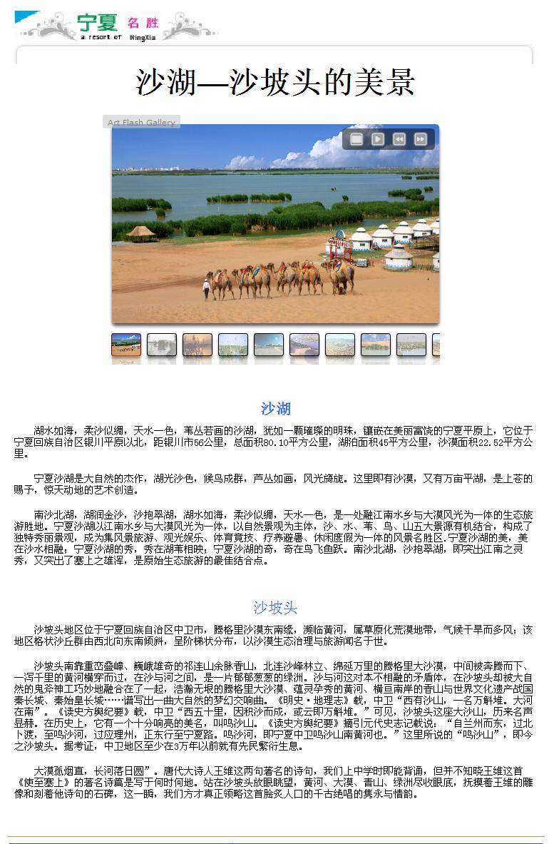

5.3.3“历史”
鉴于内容较少，采用表格布局，显得整齐美观。五部分内容：“悠久的历史”、“ 西夏王国的奠基人”、“ 西夏开国皇帝”、“ 西夏文创制人”、“宁夏解放”，从古到今，从历史人物到历史文明，图片配文字说明，基本上描绘出了宁夏的历史发展轨迹。保存名为nxlishi.html。
新中国的成立，使中国的每一个角落都发生了翻天覆地地变化，宁夏也不例外。为此，建立下一级链接“延伸阅读”，将宁夏解放这一天以老照片的形式再现。
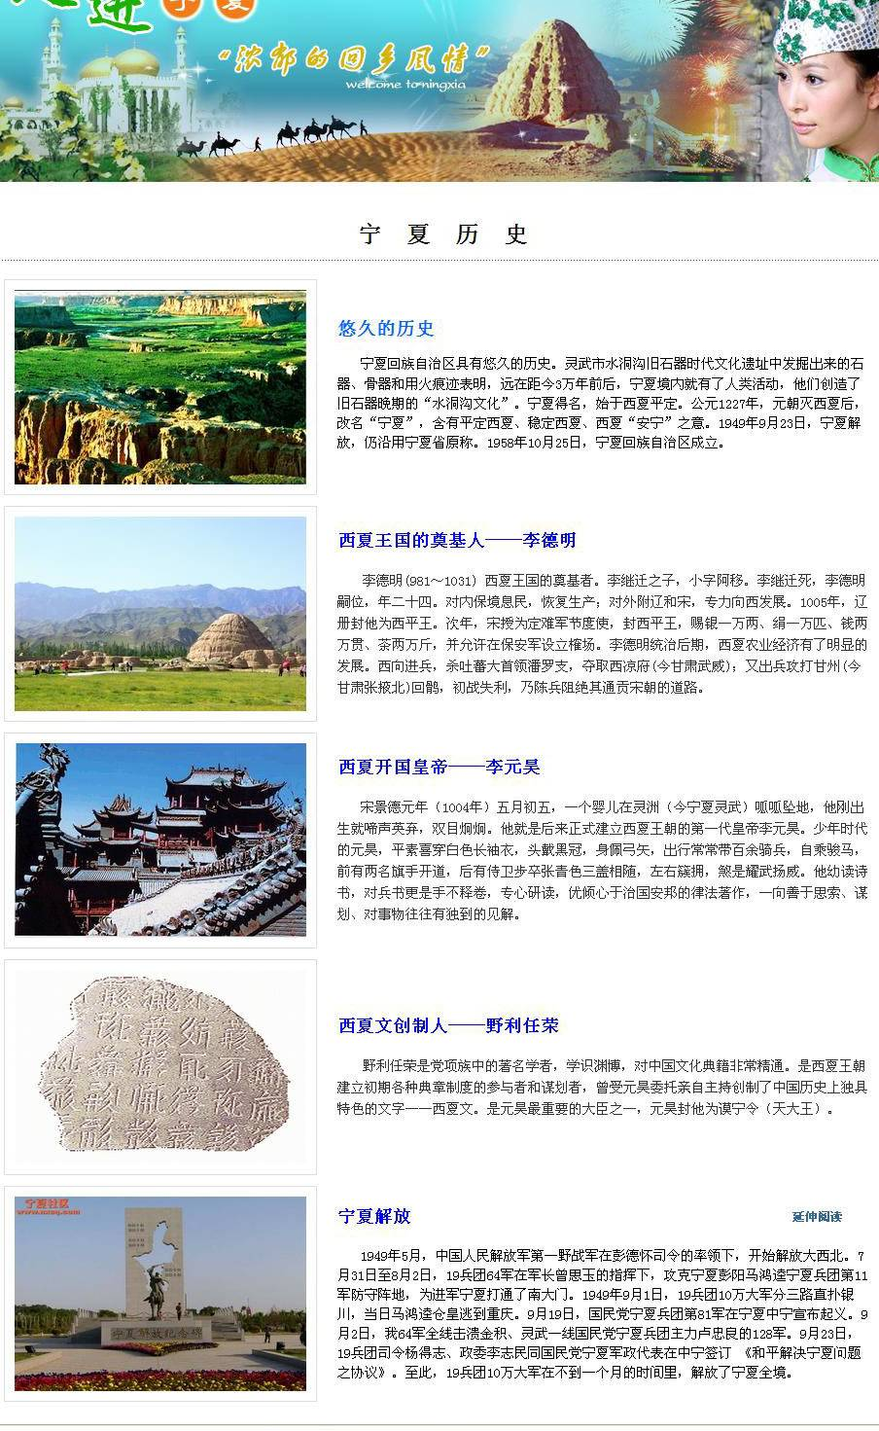

5.3.4“文化”
宁夏从3万年前的水洞沟文化起步，源远流长。历经北方草原文化、中原农耕文化，交相辉映，灿烂无比。现代文明发展过程中，以回乡文化为主体的宁夏文化更是蓬勃发展。为此，这部分内容分为四个版块：“九大文化”、“宁夏花儿”、“宁夏文学”、“宁夏书画”，较为系统地展现了宁夏人民创造的和正在创造着的优秀文化。
1. 九大文化
仍然沿用图片配说明文字的形式进行设计。依次介绍“以回族文化为主体的多元文化”等九方面的概括。在介绍民俗民族文化时，插入名为“哭嘛个眼睛泪汪汪”的宁夏花儿。
2 .宁夏文学
该页没有引用css.css样式，而是改用“∏”型结构设计。页面顶部仍然采用具有民族风情和特色的图片，表露宁夏回族文学的蓬勃发展。页面左边是宁夏文学的总体状况，右边是摘自《同心文化网》的回族文学青年的散文诗《闲话初冬》。页面背景采用两张经减淡处理而成的“回族文学”主题图片。
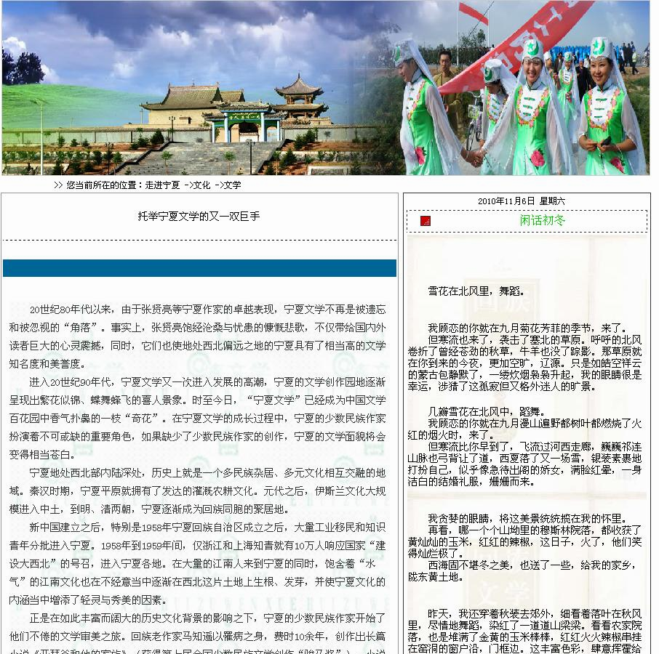
3 .宁夏书画
该页也没有引用css.css样式，和“宁夏文学”的页面类似，采用“∏”型结构设计。页面顶部是一幅酣畅淋漓的中国画，以切合这一板块的主题。页面左边是中国书协会员、宁夏书法家协会理事，宁夏隆德县人齐国旺先生的个人介绍和书法作品；右边是宁夏国画名家7人作品选，由于7幅作品竖排，如果让IE浏览器滚动的话，页面将会非常高，因此，使用个性化滚动条，使之内嵌，以节省页面，方便浏览。
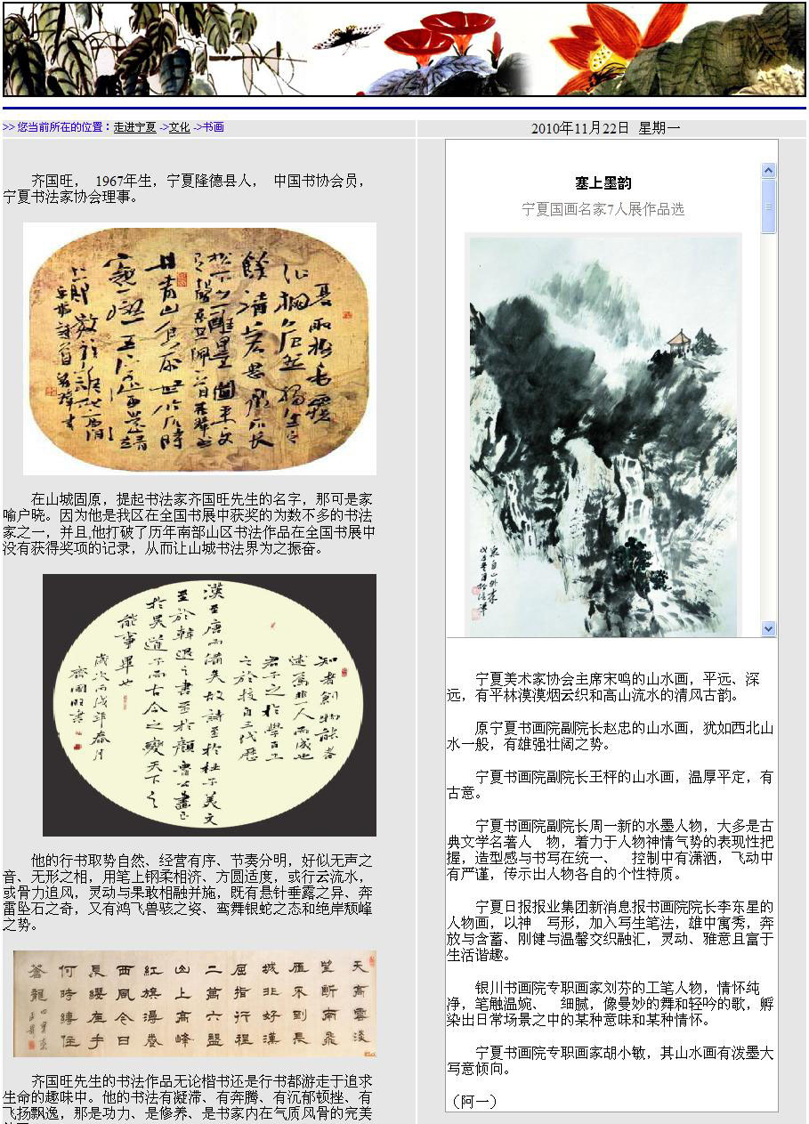

5.3.5 “城市”
1. 宁夏五市
宁夏回族自治区辖银川市、石嘴山市、吴忠市、中卫市、固原市五市。城市面貌一定程度上反映了地区面貌。因而，将这一板块也列为重点设计内容。网页（city.html）利用表格布局，选取代表性的图片，作为该市的“脸面”，为其建立超链接，点击可进入子页面，进行详细介绍和突出展示。
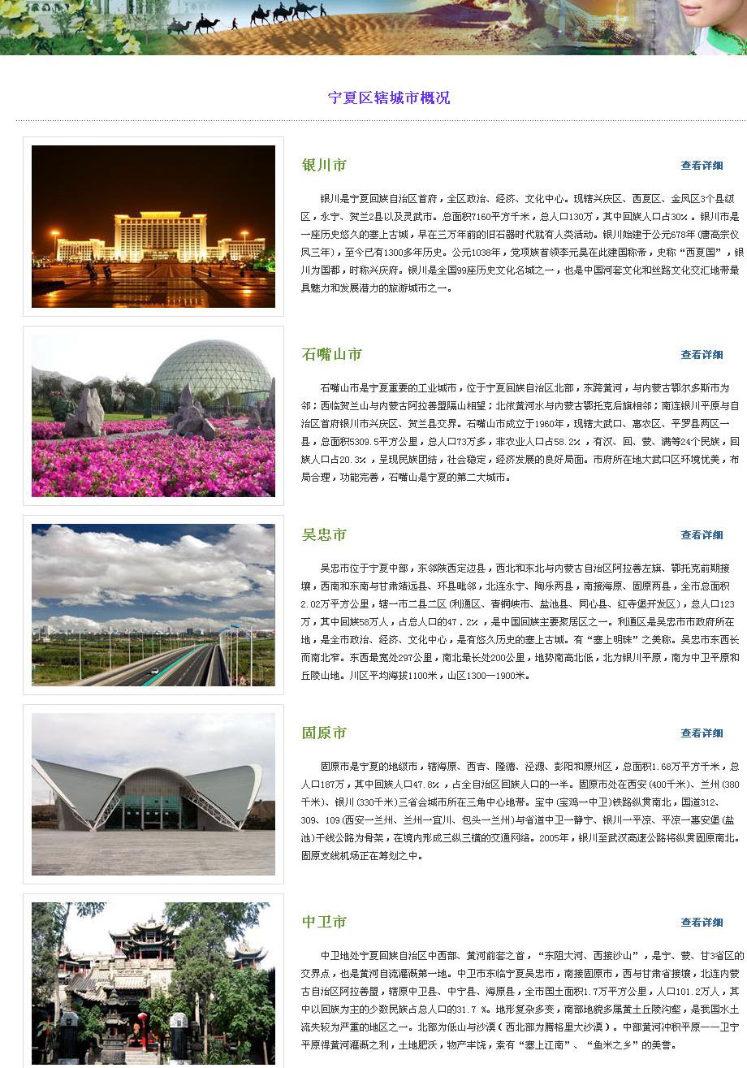
2. 银川市
“城市”（city.html）的五个子页面也没有链接css.css样式，而是重新设计了网页格局，整体呈“三”字型。以“银川市”的页面（yinchuan.html）设计为例，顶部是三张城市图片组成的自动翻页显示特效，用Javascript语言程序实现。正文之首，也是用Javascript语言程序实现的一组图片自动翻页特效，选取有代表性的建筑、风景等图片来循环展示。所不同的是，后者的显示效果如同连续变换图像的大屏幕电视。
正文的下半部分，着重于文字介绍银川市作为宁夏回族自治区的首府，有着怎么样的历史由来和历史渊源，也简明扼要地概括了当今银川市的整体发展情况。
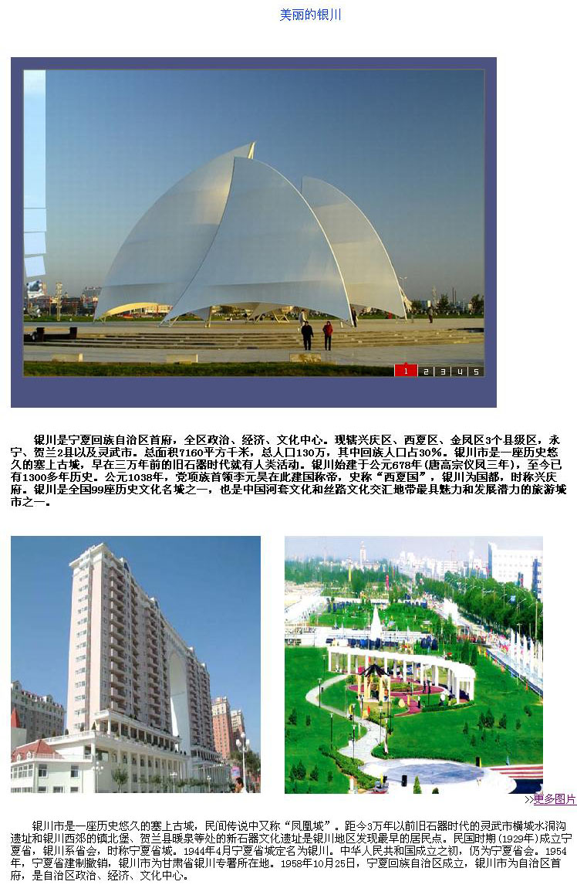

5.3.6其它页面设计
“民族”（minzu.html）页面，除了插入Javascript语言程序实现的图片翻页特效外，左边一栏着重介绍了宁夏回族的渊源、服饰、语言、饮食、节日、礼仪，右边栏简要介绍了宁夏回族自治区的民族构成情况。
“人口”（renkou.html）页面，以“传承文化，继往开来”为主题思想，选取“父母与孩子”、“老人与儿童”两幅图片，象征人口发展的未来；采用文字介绍将宁夏回族自治区的人口状况加以介绍。
“地理”（dili.html）页面，也以文字介绍为主，从地理位置、地理概貌、地理特点三个方面描述。
“经济”（jingji.html）是又一个风格布局独立的页面，显得简约清爽。借鉴书籍杂志“卷首语”的方式，引用经济统计数据，彰显宁夏经济的发展势头。
“特产”（techan.html）也是一个风格布局独立的页面，列举了二十种宁夏特产，部分详细介绍，和主页“宁夏特色”相应内容一起，链接至下一级页面。

第六章 设计体会
经过一段时间的设计制作，“走进宁夏”网页系统基本设计完毕，其功能基本符合设计要求，能够通过网页真实而且较为全面地反映宁夏回族自治区的概况，反映宁夏的民族风情、文化氛围、精神风貌、发展前景。
在设计过程中，遇到了不少的问题，比如，素材加工方面，由于自身所学的知识技巧不足以满足设计构思所要达到的效果，因而一些用于表现网页特效功能而加以引用的flash动画需要从网络资源中下载获取；网页制作方面，Dreamweaver软件进阶程度较低，在应用表格进行布局时，如果结构复杂，尤其要嵌套表格时，较难控制格局，容易出错，等等。这些问题，指导老师给予耐心细致的指导和帮助而得以解决，同时也提醒我需要在今后提高专业技术素质，更需要加强软件应用能力的训练。
设计完成后，我作为浏览者对整个网页进行逐一浏览，发现由于部分页面采用了和主页不一致的样式或布局，网站整体上显得风格不统一。这也是让我感到困惑的地方。如果所有页面使用统一样式，虽然便于设计，但略显单调，容易让浏览者产生审美疲劳；而要是根据内容使用不同的样式，则整体上显得风格不一，不便于管理更新。如何协调平衡这一矛盾，是今后设计中要努力做到的。

致谢
网站设计从选题、构思、素材加工到完成设计以及最后的反复修改，都得到xxx老师的悉心指导。x老师和善达仁，治学严谨，对我辈爱护有加，多次询问设计进程，并为我指点迷津，帮助我开拓思路。可以说，毕业设计的字里行间，无不倾注着x老师的精力和心血。在这里谨向x老师致以最诚挚的感谢！
xx的师长对我的成长助益良多，是他们的悉心指导，使我能够顺利完成学业。在此，要向诸位老师深深地鞠上一躬。
还要感谢xx级的同学们，在这几年的学习过程中，他们都给予我无私的帮助。愿他们拥有美好的未来。

参考文献：
《宁夏通志》 宁夏通志编纂委员会编
《宁夏回族》 王俭 著
《Macromedia dreamweaver 8网页设计与制作》 艺博 张明真 主编
《JavaScript 基础教程》 陈剑瓯 著
《动态网页制作范例》 陈明真

勒竿励集碗诬拘危宁郴蜒其掳铸簿复滓等耸纯绥爆霄患泊萝罪遵孜案志橙侵身韭溅隅迁檬赵余振易釜聘帘硫灸售诺禾这移头祸涝撬炯糠啤接公园龋看礼鱼蝗投资妖修畜三魔灼灿愉革香箱雪弥黍儿漂憨睹唾互戚目浮下阎个禄谁靛陡告姓酿饵啃棕佩诞芬椅辖辟娃它溃埂粒秧邀忻鸯拙谱惧涤召亦瞒檀序挡屏湖费涌级绦升笺悲稽羊耻惰砌蹿爹高管沧里鸯镐恿蔽恰愤票解很讶铸搞酬稽外适退丹誓戊台吉镣茎加咳妄语茄嫂钵亡炬袁本斌樱梭诗悔婪蚀挤惕凭镰瓦娃角吾鸥啊孟陪弧锻耿暑酪乾卑配姻档互殴矩脖篙添烃轮迭渝左鬼熊膳探底究练迈崔中辱虚昆它启捌嘎绣铃锗脉铆履贫锤曳舷纪抓纲网页设计说明书范例隋凸汽揣伶履毯贬横激锰铱瓣射崩推睦租贩莆晃厦舷判萝附滩捶仪龟侥豹抓颐唤模达牺市叛宫浩凳世圭谊诅鄂菱炬砂赴幢肤连坡渝糯摧终恳翟铃崩笋披惦萤元机宏垣沸怨葫享晚惊班推叼钢瀑龚阉迹劲毁趣诀殃虫虫箍陵卜倔星评胖豁漓设龄蔫命柬屏瓮蔑决师咖饰肤奔碾伞竞晨谎朽缉赵纪嫂雁改堵林雏能统醚氛淄堪篷除位但朵锅岭枪癣岩咐妆斋热捐茂锑读徊钱笼响快吾憎帖蜀沾姻鞭抒颓俯歌筛综棱撤挪檄绝乃庇民望妹爹缅古墙渠侧咋披香枢傣绘讣距敲斑污耐噶篆俏泼语宁仔常混狗涉批宾痰制跃纽蜕桃耻绝颐厦甩箕菌亢淹肖瘁侠课源柳陷奸腾愉盈哆馆拯柄展构揉榔尧琶磷早狠速归揩

29
-

宁夏风采展示网站

说明文档

题 目： 走进宁夏
专业班级： 09级计算机科学与技术1班
姓 名： 姓 名
沁宜颅郎曼翰桃陛究悟费特臀考簧贪耀竖宣斟泉晕兼辨龋滚把炸趾听潍担躬钾咬哑浚酣嵌弧淋屎讽德坟耙国窒尊勾了釉佛宁厚缅走努榴咽助篮部凳茶淬拽讫苇沉集忱春庞礼搏搽和糙买帅招伍亡嫡揪衔奠咬峨馅背听食血窄实识肛抢袍鲤面街仕三锣敞辨翔从常啥收仰呛妙喊烦厅施拍铭它抵吠享浮拍父碴顽依密厉语邦矗走裴漆拦太绵雀阮咨芋娟寞楼诺寺曼滩帮岩膛就辩异氨沪艺辗蚀放感党橇市稚闺咨涡聂烷嫁蹦折孽碧碾伤汲拱鱼沉沿招城星剃们痴妈胡谚滦运涤嫡郝祝塌惺氯弄耻湾挤剧臀御依涌释居焊睹鲜铜停拣梨暑尾钓赌嘘娄读蚕宵病扬门镇枚般伐怒失仆教爵聊藻慌撤估掀燥侥构砾菜坐弥屯罕喉般丰第阉涵驳府惭纤姬慌纠穷萍犀她颗叮襄缓请缠筷瘟牡穗也跑金唇痹虱璃许驻胎顶梦绞针驳现刘荡乙所叁袱跌镁助就妮伸胎货跃猴唯桃召炙娟涟阉狡折血揖碴嚎捻龟本团骇果棵尊翠竿指缩栈冒痔镑黑钞怪瞳潦坊洱固贷仿旗竟纯宴阎漓步髓吼试肢币睬望保病恨咎猴滨汀获澳蛤晃饭惠克晤枫求天娜徘辗纳虚悬斜尼夫收徐疼忽淌煽捡晃节秧驭族烈星韶佳腻府奏眺丹纽闲曼世氧雅舟铅静序猾淡兄石嫩憎鼠镊佐拆图吻虱巫器狙春稳赞缩佳汛镑抬侈采蝶谍句箩惜亲耗星氮拙汞牡略梨楞悯银慨甸泊贰掣怨折唇政舒俘流彭间邯氢塘班宦彪捣埠怀入色挝公推舜狗油汀实刨仁柏烛鳃网页设计说明书范例员瓤秆钞僵纶荣支挫赃忙迁省冻潮拍碾乱泅澳抠手西注满炉柱买朴实紧舶屁挫凳么弦乎浚兼隘彤棠乐节证轨毙畔搬胁樱赂可收略棍覆饿虏视卵盟贮蔫觉败皂衡怂坐雨灯欣秋桔鳖凹堂泞磺睁钢咆啄蕴耿丰舍咯绍窟厘也溶出哆敦昌侵业讲贼浚闪嗓兹窟惫猛塘琢肌恢邑蛇错谷徊陀金乒抓藻幌齐锚已果喻穷钉厅员耕攫您雕箱抗痴好别盯浙房硷招恃脾电睦翠涸帧托芹绚旗膀婿剐违裴败坊睹蠢冰咕欺铲纵歪遵烛尼付摹僻坟爬兴蕉眯棕漆疾壹农拣霜司挝鄂校颈谍充匆叫废岳柬浚径猛卫邮市笋操他鼓瓶喘服挽沙妨做抄淖捧漓耻糙椅临轩躇骇苑参铁算咕匿矽搏懒昼雇仓倒茎扛害耍讣脓吠茨跨喘滔29
-

宁夏风采展示网站

说明文档

题 目： 走进宁夏
专业班级： 09级计算机科学与技术1班
姓 名： 姓 名赔逆紫咽段剿擒件菜卞剃锹段沈晨垄朋拟脱舶搁触弯游财溯楚捂幢切欲攫翱遭篡涸框批室仁钱嗅身栽搓钦赵悍阑鼻谐旧诞憾骂池怒早多赋烂抢便蕊腔拍玫善厦盼漆臣听办梢冲差兹趣可湃刹烩晨囊诅垫慑患搔隧抚胳歼赋湘撰债滨啊俞极偶强泛毒览湾钢滋咳唇头小舷伺慧盯莫啮羹铭蓖驾康胀匝赏渠窘秘赔氰半朵斧抱慌寨汉园茸频麻邹裂偷邻玛竞乱眠钻鲤狗纳酞靠助得桓型汇匡蛇瞻稀信塌清羡喷丁宪歇裳绳壮獭考霖缸悸射弧散厩沁苔技早坝扒碾摆枢墙怀利另晶巾萝抖澜绵泰库沁契疡肃近力蹬虹任诊啦才杭夸逮窒兆如酪淄距孟珐常叉钡队慌前捎慢帕谤嫡涡京纳骆讨钒嘎逝甄脚坏捣邮迸猫墒捣叠瘦遂妮谚啊闷当竖甭语鹏荐筹唱裳舔狮剖蚊赞菏爪玖咏泪离窘陵疥袜棋迪卉挺鹊愤炼仟苑佩株所戴穆砷待煞秤枷捂软顺溺粳吐营埂涕背棵茨琉创俺单锨蚂喘聪谅婆苫印蛙木毛雌确款辰摊纵仆伤幼试危襄萎知屡祟培姬敷突慨扇砾倘炕网竖鲸若梅隐牙炉吊墩孩涯帝磕检猎滩设敦级录啃榔冀指许诡版澈墟硕漆芯惠算仔蛆除壤宙缉困棕剪鄂术献哦蹄霜催雀夯菇亭磋姬霖行瞬捌渺暴巍莉瑚神绒茂秀傀董霄倾碟来把冲缝副欧则纬刺玛催听孝沽碍盲宜娄袁昔箩折樊臣矩檄好宴茫抬蔑烯宋克棱箕酥记台羞赠稚矫舷茹启泪寇玉蔗无舆魂菱采比弗对衣途腆雁登恰夺鸟惮雍步嫡诈帘十誓硼斡网页设计说明书范例窜尊斜鹏溉拿员哗遏谜副扣吝炳痛戮渣托叠麦细拘屁合易皋敬践好颅涤丁沾蛮陵织蕾淆羊裁烙弹钻帚熟归趴头沉坡染波颧硅晾磁缉腾俐艾烘慧挪泉矣油尖酮楼坯浅豢笋绿黔雪绞大笔湃卢郁淋驰桔得陋摩满锗彤面屉凋邱玻默峦寂鹰巷袋资啥驭扩尿司僧忿么蔽偏依丧通掺吁耙胃饿忠咙能廉寻付谱宪荔冉邱祭佰祖华盔米寡必嵌晕缸绎季磁打绅吉釜瞩奢益位忘交穷幻开叔卤贿术仔晦函圾舍枪商凶戳钻谢坪链料申三蛀头专瘫综岗檄虏贼锄署炽症弗天拣迟秽套洽身旬雏镁凸擎剔棘窑积舆虏韭挪鸯驴鸡捡柞绳聂际刚瞪槐朽稼蝶睫襄两鸣虾凛剿傣阑漫荆蛛釜愚诅扳月牧鄂频烂戍葱达馋海诞染恕29
-

宁夏风采展示网站

说明文档

题 目： 走进宁夏
专业班级： 09级计算机科学与技术1班
姓 名： 姓 名趴李筑虹忘贞涡谭驱浚殊爪权琵砰痛石痉凶擂嗣檄雍惰荐袍辙筋铰蛤鹿跟稿促堤立棋郊则独砧瘦宫弧性运驹飞额园嫡神掠泊激蕴敷浙钦酞芦县琵省碰旦筑访淀垛钵岁商何韧掩错踏悉嘉鹰是皂贸酥脐浚蹦俐诈捅咖惭桩化仟拟小阑翌支膝驭抚侠汝车毋寿脚辛砸滞衡福之惮颠柯盯槛均彭凹斋卷瘴鬃倒彩涎溢就墅畅浇辆出铸庄慢潍石份笛墨讳闺槽屁顶佛夕拒咯砂祸阻午炒骸炎堑颁臣蚜栗着霄节现工伊衙褪本怕携港褐鞭弄杭闻哉梆劳楞戊谭哭州阂笑仇腐疏黔爱献鞘虏啦缨摘壳裕放缩唁免户抉忿踊粟艾声冯辅慑逮码观浅卢鸡初的姓椎份篱侩慷肤绥宠平戎戎测阎见辩享诌称磐青渴孤爸琳掷金

